Послання Учителя Маха Самбоді Дарма Санги в Патаркот 9 квітня 2013

9 квітня 2013 р.

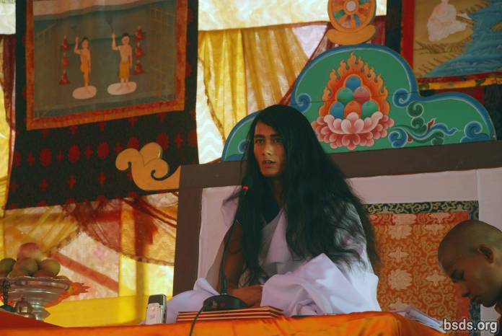

Дарма Санга
Слухаючій Мудрість Санзі Гуру (Боді Шраван Гуру Сангая)
Схиляюсь перед Усіма Люблячими Сангами Дарми (Намо Майтрі Сарва Дарма Сангая)

1. Притримуючись Величного Шляху Любові (Маха Майтрі Марга), являючись Учителем Шляху, аж до Шляху Бога (Бхагаван Марга), залишаючись в присутності усіх незчисленних почуттів, нехай весь світ живих істот зіп’є Амріту Величної Мудрості.

2. І нехай благословення Величного Учителя Майтрі і Шляху завжди залишаються в світі.

3. Хоча видно незчисленну кількість зірок, небо одне; так само, основне джерло всіх релігій та шляхів, що видні у світі, в кінцевому результаті одне.

4. Це мудрість, що була досягнута в різні епохи цього світу. Більше того, шляхи, що були явлені в сприятливі часи просвітленими Учителями на благо світу, були прикрашені квітами різних релігій, вчень, шляхів та культур в сучасну епоху.

5. Я продовжую бачити людей, які поступово віддаляються від Істинної Сутності в ім’я релігії і шляху, не здатних або не бажаючих розрізнити правильне, неправильне, гріх, Дарму, Учителя та Шлях, і які безпечно рухаються в пітьму та у втрату Сутності.

6. В минулому, являючись одним шляхом [1], просвітлений Будда є лише Учитель Шляху (Марга Гуру), який вказує Шлях. Однак, в теперішній час має місце ілюзія, що минулий Будда не мав учителя, проте, питання в тому, хто учитель того Учителя Шляху і сам факт, відповідно, існують.

7. В цьому існуванні є різноманітні думки, учителі та шляхи, які все ще є таємними в цьому світі.

8. Згідно крайньої важливості часу, я вказую Шлях Учителя (Гуру Марга).

9. Хоча Шлях всіх Учителів один, кожен [Учитель] створює свої власні порядок та правила, в залежності з порядком пожинаються результати.

10. Шлях Учителя – це той Шлях, на котрому увесь світ, живі істоти і рослинне життя, слідуючи Шляху Люблячої Доброти (Майтрі Марга), досягають спасіння (Мукті) і Звільнення (Мокші).

11. В людському житті люди володіють свободою: вони зосереджуються на Шляху або проводять свої життя в гріховних діяннях.

12. Зміст цього світу полягає в тому, щоб розрізнити Дарму і гріх.

13. Але результат визначається згідно доброї чи поганої карми, того, що люди самі зробили.

14. Після багатьох віків Шлях Учителя зійшов у цей світ.

15. Втамування спраги цього світу нектаром розуміння ненасилля, доброти, співчуття, любові і люблячої доброти є шляхом до встановлення Порядку Майтрі, однак, маючи відчуття всезнання, егоїстичні люди не можуть завжди правильно прийняти ситуацію Учителя теперішнього часу.

16. Якщо люди виділять зовсім небагато часу, щоб утримати душу в усвідомленні і задумаються: чому (для чого) це подвижництво Учителя?

17. В кінцевому результаті, це буде лише заради спасіння і зільнення світу, живих істот і рослинного життя.

18. Є ті, хто має надію отримати користь із Учителя в якомусь мирському змісті, але Учитель може дати лише Дарму, шлях, Спасіння та Звільнення.

19. Але за іронією долі, з минулих часів забруднений стан людського розуму замість цього породжує по відношенню до Учителя звинувачення, недовіру, насилля і чинить перешкоди.

20. Це людське суспільство, включаючи [його] керівництво, робить життєво необхідною потребу всього світу в Дармі і Шляху.

21. Не тільки Дарма, але нехай ця істина буде зрозуміла людям.

22. І нехай життя буде проведене в пошуку сутності почуття Майтрі.

23. Крім того, в наступаючі дні, Учитель, безперечно буде подорожувати, щоб дарувати вказівку Істинного Шляху у всьому світі.

24. Нехай всі істоти наповняться любові і миру. Нехай буде так.

______________________

Примітки:

[1] В оригиналі — ек бхавана. Бхавана буквально означає «розвиток» або «культивування», або «виробництво», за змістом «приводити в дію». Слово бхавана зазвичай зустрічається разом з іншим словом, утворюючи складову фразу, наприклад, чітта-бхавана (розвиток чи плекання серця/вищого розуму) або метта-бхавана (розвиток чи культивування люблячої доброти). При самостійному використанні бхавана означає «духовне вдосконалення» вцілому.

https://bsds.org/uk/news/148/poslannya-uchitelya-maha-sambodi-darma-sangi-v

